Waar staan we nu?
Op dit moment zijn we in de implementatiefase

De laatste keer hebben wij verteld wat FlowerPower is en wat er is gebeurd tot de implementatiefase. Nu we op het punt staan FlowerPower projecten te gaan uitvoeren, willen we jullie graag informeren over deze initiatieven van over de hele wereld. Zo krijgen jullie een beter beeld wat de collega’s bedoelen wanneer zij het over FlowerPower hebben.

Hieronder een overzicht om jullie een idee te geven van de omvang van FlowerPower:
140+
180+
300+




25
Mensen betrokken
Projecten
Ideeën
Locaties

FlowerPower verhalen vanuit de hele wereld
Noord-Amerika


Wat kun je ons vertellen over jouw initiatief?
Een van mijn projecten is het ontwikkelen van een Dümmen Orange “For You” verpakkingsprogramma om zo onze nieuwe en bestaande commerciële programma’s te promoten.

Wat is de reden hiervoor?
Rebecca Lusk
Retail Director, NA
Op deze manier kunnen wij ons onderscheiden met een in het oogspringende verpakking.

Hoeveel invloed heeft het op de organisatie als we het bekijken vanuit commercieel en menselijk oogpunt?
Het geeft ons salesteam de mogelijkheid om gebruik te maken van een nieuw retailkanaal en nieuwe leveranciers namelijk het -Independent Garden Centers-.
Sales wil eigenlijk altijd iets nieuws bieden aan de klanten. Op deze manier krijgen zij de kans om de verpakking te gebruiken voor promotie en niet alleen als transportmiddel. Het is mooi om te zien wanneer onze producten bij de klant aankomen in een Dümmen Orange-verpakking.

Wat is het voordeel voor onze klanten?
Door onze best presterende producten in een eenvoudige, welsprekende "For You" -verpakking te verkopen, zullen klanten toppresterende en mooie planten in hun tuin krijgen.

Waarom nu?
Ons doel bij NA-retail is om de focus te verleggen naar kanalen buiten onze vaste afnemers. Het ontwikkelen van verkoopprogramma’s en oplossingen voor Independent Garden Centers is een stap in de uitbreiding van onze verkoopmogelijkheden. Dit nieuwe kanaal ondersteunt de groei in volume en winst in de detailhandel. Ons doel is om programma’s, zoals “ForYou”, te ontwikkelen door het uitbouwen van meer op maat gemaakte programma’s voor alle verkoopsegmenten.

Afrika
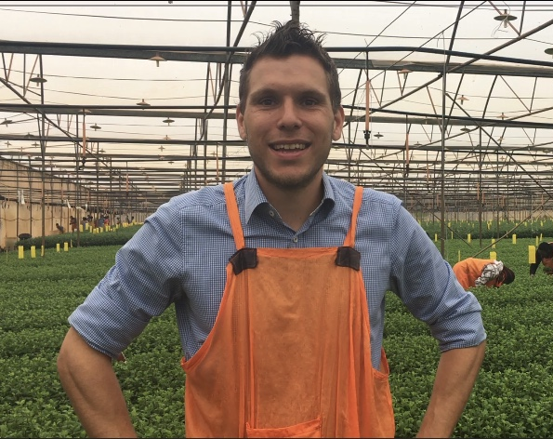
Een van de projecten waar ik bij betrokken ben, is het inbouwen van buffers in de leveringsketen van stekjes. Deze buffers geven ons de mogelijkheid om extra stekjes te kunnen verkopen, of juist tekorten te voorkomen wanneer zich een probleem voordoet in de leveringsketen. Het nadeel van deze buffers is wel dat wij uiteindelijk met een overschot komen te zitten waar wij wel kosten voor hebben gemaakt, maar niet hebben kunnen verkopen.
Mijn idee is om zo dicht mogelijk in de buurt te komen van een optimale buffer. Door buffers aan te passen die dubbel zijn, te hoog zijn of niet gebruikt worden, kunnen we de kosten terugdringen. Daarnaast moeten wij ook aandacht hebben voor buffers die ons een voorsprong geven in de markt. Denk hierbij aan kwaliteit en betrouwbaarheid van leveren, oftewel; produceren wat we nodig hebben!
Bart Engels,
Regional Operatioal Manager

In onze business is het belangrijk om vraag en aanbod zo goed mogelijk op elkaar af te stemmen. Door de buffers te optimaliseren zullen we een groter aandeel van de geoogste/gewortelde stekjes kunnen verkopen.

De buffers zijn al langere tijd een aandachtspunt in onze organisatie. Na een analyse van de hele verkoopketen en alle gewassen, denken wij dat we nu het optimale verhouding hebben gevonden. Daarbij hebben wij gekeken naar welke varianten de beste in zijn soort zijn. In de toekomst willen wij proberen om zo efficiënt mogelijk samen te werken.


APAC

Wat kun je vertellen over jouw initiatieven?
Wij hebben 10 FlowerPower-ideeën die ik in drie categorieën wil onderverdelen: 1) Basis; 2) Groei in bestaande markten; 3) Start en groei in nieuwe markten. Alledrie de categorieën zijn erg interessant.
1) Basis: hier is het zaak de fundamenten op orde te hebben in onze drie gebieden (China + Taiwan, Japan, de rest van Azië). We moeten de basis vaststellen om onze klanten en onze commerciële teams zo goed mogelijk te ondersteunen.
Nick Bennett
Commercial Director, China & Japan
2) Groeien in bestaande markten: Wij zijn al langere tijd vertegenwoordigd in Japan, Taiwan en China. We hebben daar fantastische klanten en producten. Desondanks zijn er dingen die wij op die markten beter kunnen doen. Op die manier kunnen wij ons merk en onze expertise omzetten naar kapitaal en enorm groeien.
3) Start en groei in onbekende markten: wij erkennen dat wij al lange tijd weinig aandacht hebben besteed aan snelgroeiende sierteeltmarkten. De ideeën die in deze catergorie vallen, zijn bedoeld om gebruik te maken van de kansen die hier liggen.

Wat is de reden om dit te doen?
APAC heeft 53% van de wereldbevolking (4,4 miljard mensen), 90% van mensen die de komende 10 jaar tot de middenklasse gaat behoren komen uit APAC. De verwachting is dat de verkoop van sierteelt de komende 5 jaar met 100 miljard euro gaat verdubbelen. APAC is een grote kans voor ons en als wij investeren, focussen, prioriteren en onze passie voor sierteelt naar APAC weten te brengen, hebben wij een overtuigend verhaal waarom Dummen Orange de nummer 1 aanbieder van sierteelt van de wereld moet zijn. Wij geloven dat we op deze manier een grote bijdrage kunnen leveren aan de prestaties van Dummen Orange.

Wat is het gevolg voor de organisatie, gezien vanuit commercieel en menselijk oogpunt?
Er zijn drie belangrijke voordelen:
1) We kunnen het merk Dümmen Orange wereldwijd laten groeien.
2) We kunnen een sterkere connectie maken met onze klanten, nieuwe trends beter begrijpen en beter inspelen op wat de klant graag wil.
3) Het bedrijf transformeren zodat het klaar is om de kans te grijpen om in te stappen in de grootste sierteeltmarkt van de wereld.

Welke invloed heeft het werk op de werknemers?
Op dit moment zie ik al een positieve invloed op ons team. Wij zien dat we een betekenisvolle bijdrage leveren aan Dummen Orange. Het harde werken wordt gezien en wat nog belangrijker is, we zien dat onze bijdrage effect heeft op de wereldwijde resultaten van Dummen Orange. Ik zie dat we een duidelijke richting hebben die wij op willen gaan en ik merk dat het team met meer passie aan de slag is om onze mijlpalen te bereiken.

Wat is het voordeel voor onze klanten?
Onze klanten zullen merken dat de relatie tussen ons sterker wordt en dat we betere samenwerkings-verbanden kunnen aangaan. Wij denken dat onze klanten beter gebruik kunnen maken van ons aanbod en wij kunnen investeren in de ontwikkelen van onze producten gebaseerd wat de klant nodig heeft. Dit doen we door onze communicatie te verbeteren, zodat we snel kunnen afstemmen wat hun verwachtingen zijn. We hebben al afgesproken dat wij samen met de klant onze businessmodellen gaan ontwikkelen om op die manier meer waardevol te kunnen zijn in onze waardeketen.

Waarom nu?
In feite zijn wij al laat met het toetreden tot APAC, maar de mogelijkheid is er nog steeds. Als we nu instappen, hebben wij nog kans om een leidende rol te grijpen in strategische markten. De investering is te overzien, maar de voordelen voor Dummen Orange en onze klanten zijn substantieel. Door nu actie te ondernemen kunnen we een grote kans voor Dummen Orange pakken.

Heb je ideeën over welke onderwerpen we moeten opnemen in deze nieuwsbrief? Laat het ons weten via Flowerpower@dummenorange.com
Zou je meer willen weten over FlowerPower en heb je toegang tot een computer? Ga dan naar onze intranetpagina https://intranet.dummenorange.com/site/en/flowerpower

